

PROPOSTA DE PROJETO SOFTWARE

NOME DO PROJETO
DISCIPLINA |  | TURNO
TURMA |  | PERÍODO
NOMES DOS INTEGRANTES DA EQUIPE E MATRÍCULA

- INTRODUÇÃO
A introdução fornece uma visão geral do projeto de software, apresentando o contexto e a motivação por trás do desenvolvimento. Ela define o problema que o software pretende resolver e dá uma breve descrição de como o projeto será abordado. Ex. de verbos: Apresentar, Contextualizar, Descrever, Introduzir, Explicar.
- OBJETIVO
O objetivo descreve de maneira clara e concisa o que se espera alcançar com o desenvolvimento do software. Ele resume a finalidade principal do projeto, destacando os resultados esperados. Ex. de verbos: Definir, Estabelecer, Determinar, Especificar, Identificar.
- OBJETIVOS ESPECÍFICOS
Os objetivos específicos detalham as metas mais concretas que precisam ser atingidas para cumprir o objetivo geral do projeto. Eles desdobram o objetivo principal em partes menores, cada uma com um foco mais direcionado.
- PÚBLICO ALVO
O público-alvo identifica as pessoas ou grupos que utilizarão ou serão beneficiados pelo software. Este item é crucial para guiar o desenvolvimento com base nas necessidades e expectativas dos usuários finais.

- METODOLOGIA
A metodologia descreve o conjunto de técnicas, processos e ferramentas que serão utilizados para desenvolver o software. Inclui a escolha de métodos de desenvolvimento (ágil, cascata, etc.), linguagens de programação, frameworks, e práticas de gestão de projeto.
- PROTÓTIPO
O protótipo é uma versão preliminar do software, que serve para validar conceitos, testar funcionalidades e obter feedback dos usuários antes do desenvolvimento final. É uma representação visual ou funcional das principais características do software.
- ORÇAMENTO
O orçamento detalha os recursos financeiros necessários para o desenvolvimento do projeto de software. Inclui custos com equipe, licenças de software, infraestrutura, e outros gastos associados ao desenvolvimento e implantação do software. Exemplo:

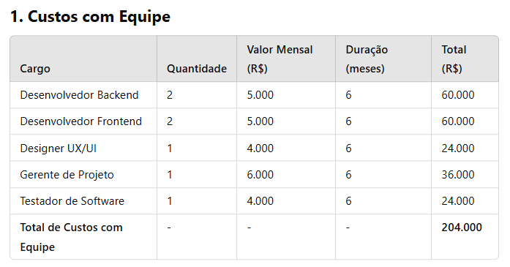

- CRONOGRAMA
O cronograma estabelece o tempo necessário para completar cada fase do projeto de software, desde a concepção até a entrega final. Ele organiza o projeto em etapas, com prazos definidos para cada atividade, permitindo o acompanhamento do progresso.

ATIVIDADES DO PROJETO | 2025
 | FEV | MAR | ABR | MAIO | JUN

- CONCLUSÃO
A conclusão resume os principais pontos do projeto de software e destaca as contribuições esperadas. Também pode abordar os desafios encontrados durante o desenvolvimento e como foram superados, assim como sugestões para trabalhos futuros.
- REFERÊNCIAS
As referências listam todas as fontes de informação e materiais consultados durante o desenvolvimento do projeto. Isso inclui livros, artigos, documentos técnicos, sites e outras fontes que foram utilizados para fundamentar o projeto.

1. Livro:
SOBRENOME, Nome do autor. Título do livro: subtítulo. Edição. Local de publicação: Editora, ano de publicação.
Exemplo: SILVA, João da. Introdução à Programação em Python. 3. ed. São Paulo: Editora ABC, 2021.
2. Artigo em periódico:
SOBRENOME, Nome do autor. Título do artigo. Título do periódico, Local de publicação, v. número do volume, n. número do fascículo, p. página inicial-página final, mês abreviado. ano.
Exemplo: ALMEIDA, Maria Clara. Otimização de Algoritmos Genéticos. Revista Brasileira de Computação, São Paulo, v. 12, n. 3, p. 45-60, jul. 2022.
3. Capítulo de livro:
SOBRENOME, Nome do autor do capítulo. Título do capítulo. In: SOBRENOME, Nome do autor do livro (Org./Ed.). Título do livro. Edição. Local de publicação: Editora, ano de publicação. p. página inicial-página final.
Exemplo: PEREIRA, Ana. Desenvolvimento de Software Ágil. In: MENDES, Carlos (Org.). Práticas Modernas de Engenharia de Software. 2. ed. Rio de Janeiro: Editora Tech, 2020. p. 75-100.
4. Dissertação/Tese:
SOBRENOME, Nome do autor. Título da dissertação/tese. Ano de defesa. Número de folhas. Dissertação (Mestrado em nome do curso)/Tese (Doutorado em nome do curso) – Nome da Faculdade, Nome da Universidade, Local, ano.
Exemplo: SANTOS, Fernanda. Análise de Dados em Grandes Volumes. 2023. 150 f. Dissertação (Mestrado em Ciência da Computação) – Faculdade de Tecnologia, Universidade Estadual de São Paulo, São Paulo, 2023.
5. Documento eletrônico (site):
SOBRENOME, Nome do autor (se houver). Título da página ou do documento. Nome do site, ano. Disponível em: <URL>. Acesso em: dia mês ano.
Exemplo: OLIVEIRA, Pedro. Linguagens de Programação para Iniciantes. Tech Learning, 2022. Disponível em: https://www.techlearning.com.br/linguagens-iniciantes. Acesso em: 15 ago. 2024.
6. Normas técnicas:
ORGANIZAÇÃO RESPONSÁVEL PELA NORMA. Título da norma. Número da norma, ano.
Exemplo: ASSOCIAÇÃO BRASILEIRA DE NORMAS TÉCNICAS. Informação e documentação – Referências – Elaboração. NBR 6023, 2018.

